**Università degli Studi di Salerno**

Simone Cristiano 0512105070

Mario Offertucci 0512105184

Valeria Santarpia 0512105232

Smart Restaurant   
Requirements Analysis Document

|  |  |  |  |
| --- | --- | --- | --- |
| **Data** | **Versione** | **Descrizione** | **Autore** |
| 22/10/2019 | 1.0 | Prima stesura del documento | Simone Cristiano  Mario Offertucci  Valeria Santarpia |
| 23/10/2019 | 1.1 | Scritti i casi d’uso del Proprietario | Valeria Santarpia |
| 24/10/2019 | 1.2 | Scritti i casi d’uso del Capo Cameriere | Mario Offertucci |
| 26/10/2019 | 1.3 | Scritti i casi d’uso dell’Executive Chef | Simone Cristiano |
| 26/11/2019 | 1.4 | Revisione [Contenuti] | Simone Cristiano |
| 03/12/2019 | 1.5 | Aggiunti sequence diagram | Mario Offertucci |
| 22/12/2019 | 1.6 | Aggiornati sequence diagram | Mario Offertucci |
| 23/12/2019 | 1.6.1 | Aggiunti i sequence diagram mancanti | Mario Offertucci |
| 24/12/2019 | 1.7 | Aggiunto il caso d’uso “Confermare l’ordine”. Aggiunti statechart diagram | Mario Offertucci |
| 27/12/2019 | 1.7.1 | Aggiunti documenti mancanti | Mario Offertucci |

# 

# 1. Introduzione

La ristorazione è uno dei settori commerciali più attivo. Questo perché la fame è uno dei bisogni primari dell’uomo. Anche la necessità di socializzare e di uscire di casa influisce positivamente su tale settore. Inoltre, mangiare al ristorante è comodo per chi lavora fino a tardi o, semplicemente, non ha voglia di cucinare.

Osservando i dati statistici dell’ISTAT è emerso come tale settore è in crescita anche in periodi di crisi e recesso economico. Infatti, per motivi di lavoro, studio o interesse turistico, negli ultimi decenni sono aumentati in modo considerevole i pasti consumati fuori casa.

Ed ora è il momento che uno dei settori commerciali più importanti incontri un altro settore in costante sviluppo: l’informatica.

# 3. Proposta del Sistema

**3.1 Panoramica**

L’obiettivo del sistema è di rendere più semplice la gestione di un ristorante. Ci sono quattro figure che possono utilizzare il sistema: amministratore, executive chef, capo cameriere e tavolo.  
L’amministratore nella sua home page può: monitorare le entrate del ristorante, visualizzare le recensioni, gestire i dati dei sui dipendenti principali (executive chef e capo cameriere) e gestire la sala (inserire e rimuovere tavoli).   
Nel monitoraggio delle entrate si può indicare, tramite due campi, la data di inizio e fine, che permetterà di visualizzare una tabella con le entrate relative a quel lasso di tempo.   
Nella visualizzazione delle recensioni, selezionando una data, si potranno visualizzare, in una tabella, le recensioni.  
In gestione del personale si può scegliere di gestire (visualizzare e modificare) le informazioni dell’executive chef o del capo cameriere.  
L’executive chef nella sua home page visualizza un menu, che indica la chiamata al capo cameriere, la gestione degli ordini provenienti dalla sala e le categorie del menù.  
Tramite il pulsante della chiamata al capo cameriere, l’executive chef notifica a quest’ultimo di dirigersi in cucina.  
Nella schermata di gestione degli ordini può visualizzare ed interagire con le comande provenienti dalla sala.  
Nelle varie categorie del menù sono presenti i relativi piatti e c’è la possibilità di inserirne di nuovi. Cliccando su un piatto l’executive chef può visualizzarne le specifiche, modificarlo o eliminarlo.   
Il capo cameriere nella sua home page visualizza un menu che permette di gestire i tavoli, visualizzare le comande di un tavolo e confermarne il pagamento.  
Nella gestione dei tavoli è presente una lista dei tavoli che permette di visualizzarne lo stato (disponibile o occupato) e di cambiarlo.  
Nella visualizzazione delle comande si può vedere la comanda relativa ad un tavolo con lo stato occupato.  
In conferma pagamento il capo cameriere può chiudere la comanda di un tavolo che ha richiesto il conto.  
Il tavolo nella sua home page può, tramite un barra, visualizzare le categorie del menu, visualizzare l’ordine, chiedere il conto e chiamare il cameriere.  
Nelle categorie del menù visualizza i relativi piatti e può aggiungerli all’ordine.  
Nella visualizzazione dell’ordine visualizza i piatti scelti e può confermare la comanda.  
Nella richiesta del conto visualizza i piatti che sono stati consumati e richiede il pagamento.  
Il pulsante di chiamata al capo cameriere invia una notifica di assistenza al capo cameriere.

**3.2 Requisiti Funzionali**

* **Acquisto del sistema:**   
  L’intero sistema, composto dall’hardware (tablet e server) e dal software, verrà fornito dall’azienda che lo realizza.
* **Login:**L’accesso al sistema si effettua dalla pagina principale dell’applicazione inserendo l’username e la password, scelte al momento dell’installazione del sistema (per l’Amministratore) o inserite dall’Amministratore quando ha creato gli account (per l’Executive Chef, il Capo Cameriere ed il Tavolo).
* **Gestire la sala:**L’amministratore può gestire la sala inserendo nuovi tavoli (indicandone le informazioni all’interno di una form), cancellandoli (selezionando il tavolo da eliminare dalla lista dei tavoli) o modificandoli (scegliendo un tavolo dalla lista e reinserendo le sue informazioni).
* **Gestire le informazioni dell’Executive Chef e del Capo Cameriere:**L’amministratore può gestire le anagrafiche delle due figure professionali, inserendone i dati all’interno di una form. Può, inoltre, modificarli in seguito inserendo i dati aggiornati.
* **Visualizzare gli incassi:**  
  Inserendo un intervallo di date l’amministratore può visualizzare i relativi incassi.
* **Visualizzare le recensioni:**  
  Inserendo una data l’amministratore può visualizzare le relative recensioni.
* **Inserire un piatto:**   
  L’Executive Chef può aggiungere facilmente un piatto cliccando sul bottone “+” presente in tutte le categorie del menù. Una volta cliccato si aprirà una form con le informazioni del piatto. Completata la form, l’Executive Chef cliccherà sul bottone “Salva” e il piatto sarà salvato.
* **Modificare un piatto:**   
  L’Executive Chef può modificare un piatto cliccando su di esso. Si aprirà la visualizzazione con i dettagli del piatto, premerà sul bottone “Modifica” e si aprirà una form con i dati del piatto. Completate le modifiche, l’Executive Chef cliccherà su “Salva” e il piatto sarà aggiornato.
* **Rimuovere un piatto:**   
  L’Executive Chef può rimuovere un piatto cliccando su di esso. Si aprirà la visualizzazione con i dettagli del piatto e premerà sul bottone “Rimuovi”. Si aprirà, dunque, una finestra di conferma della cancellazione. Cliccando su “Si”, infine, il piatto verrà cancellato.
* **Gestire le comande:**   
  L’Executive Chef può visualizzare tutte le comande provenienti dalla sala cliccando su “Ordini”. Si aprirà, dunque, una schermata con tutte le comande provenienti dalla sala. L’Executive Chef, da questa schermata, può spuntare un piatto pronto cliccando sul “✓” oppure rimuoverlo cliccando su “x”.
* **Rendere un tavolo disponibile o indisponibile:**  
  Il Capo Cameriere si trova nella pagina dedicata alla visualizzazione dei tavoli. Cliccando su un tavolo verranno mostrate le sue informazioni, tra cui lo stato del tavolo, che può essere libero o occupato.   
  Il Capo Cameriere cliccando su un bottone cambierà lo stato del tavolo. Se lo stato del tavolo è libero, verrà cambiato in occupato, altrimenti verrà cambiato in libero.
* **Confermare il pagamento del tavolo:**  
  Il Capo Cameriere si trova nella pagina dedicata alla visualizzazione dei tavoli che hanno richiesto il pagamento. Cliccando su un tavolo verrà mostrata una pagina in cui è riportato il riepilogo degli ordini per quel tavolo.  
  Cliccando su un pulsante è possibile indicare che quel tavolo ha pagato.
* **Visualizzare le comande:**  
  Il Capo Cameriere si trova nella pagina dedicata alla visualizzazione dei tavoli che hanno effettuato un ordine. Cliccando su un tavolo verranno mostrata la comanda relativa.
* **Aggiungere piatti all’ordine:**Il Tavolo può aggiungere piatti all’ordine selezionando la categoria interessata (tra, ad esempio, antipasti, primi, secondi, …) cliccando sul piatto desiderato e visualizzando le sue informazioni. Da qui, può indicarne le porzioni desiderate e le eventuali informazioni aggiuntive (inserendole in un campo note presente sulla pagina) e inserirlo nell’ordine.
* **Rimuovere piatti dall’ordine:**Dalla schermata dell’ordine corrente, il Tavolo può selezionare uno o più piatti e rimuoverli.
* **Chiamare il cameriere:**Nella schermata principale del Tavolo è presente un tasto “Chiama Cameriere” che invia una notifica di assistenza al Capo Cameriere. Egli, ricevuta la notifica, manderà uno dei camerieri disponibili al Tavolo per fornirgli assistenza.
* **Chiudere il pasto:**Nella chiusura del pasto, il Tavolo visualizza tutte le ordinazioni effettuate durante il pasto e può richiedere il conto cliccando sull’apposito tasto. Verrà inviata una notifica al Capo Cameriere che provvederà ad accettarne il pagamento.
* **Lasciare una recensione:**Quando viene richiesto il conto, il cliente può scrivere una recensione nell’apposito campo note.

**3.3 Requisiti Non Funzionali**

* **Usabilità:**   
  Il sistema è adatto ad utenti non esperti poiché presenta un’interfaccia semplice, contenente solo gli elementi essenziali.

Il sistema è touch screen, così consente un uso intuitivo da parte degli utenti.

I termini dell’interfaccia sono di facile comprensione, poiché sono tratte dal dominio della ristorazione.

Per gli utenti Amministratore, Executive Chef e Capo Cameriere verrà fatta una breve spiegazione su come utilizzare il sistema. Il Tavolo, invece, imparerà ad utilizzarlo semplicemente usandolo e chiedendo, all’occorrenza, aiuto ad un cameriere premendo l’apposito tasto, presente su ogni pagina del sistema a egli dedicata.

Il Tavolo ha, già sulla home page, il menù con le relative categorie, in modo da dargli l’illusione di usare un classico menù cartaceo e da non distrarlo con altri elementi non rilevanti.

* **Affidabilità:**Il sistema è in funzione durante l’orario di apertura del locale. Nei momenti di non utilizzo si possono effettuare manutenzioni/aggiornamenti.

Il riavvio del sistema non provoca perdite di dati poiché viene tutto salvato all’interno di un database.

La perdita di dati del sistema non è accettabile poiché essi non sono facilmente recuperabili da chi lo usa. Inoltre, la loro perdita rallenta notevolmente il lavoro del locale (si devono reinserire i dati all’interno del sistema o raccoglierli “a mano”).

Le operazioni pericolose da parte dell’utente sono limitate. Infatti, l’utente interagisce col sistema usando principalmente bottoni touch e non può uscire dal suo contesto senza effettuare il logout.

Il logout dal Tavolo non può essere effettuato senza l’inserimento di una password. In questo modo, si evitano problematiche relative a logout non desiderati.

Ogni accesso al sistema prevede l’inserimento di un username e di una password, rendendo impossibile l’uso senza autorizzazioni.

* **Performance:**   
  Il sistema può supportare fino ad un massimo di 50 tavoli collegati contemporaneamente.   
    
  Le comande, inviate dai tavoli, dovranno essere recapitate all’Executive Chef, in cucina, in meno di 30 secondi.   
    
  Il sistema non dovrà gestire grosse quantità di dati. Gli unici dati ad incrementare costantemente saranno le recensioni e gli ordini dei tavoli, per cui è sufficiente uno spazio di 500 megabyte per conservare i dati di un anno.
* **Supportabilità:**   
  Il sistema in futuro offrirà una nuova funzionalità, quella del calendario, per permettere la gestione delle prenotazioni.  
    
  La manutenzione dell’intero sistema sarà gestita dall’azienda produttrice.  
    
  Non sono previsti porting in altri ambienti hardware e software.
* **Implementazione:**La logica applicativa è scritta in Java e verrà poi eseguita in due ambienti distinti: Android e un server Java.  
    
  Il sistema software verrà eseguito da un sistema hardware fornito dai produttori.   
  Altri sistemi hardware non forniti e non autorizzati da tale azienda non saranno ammessi.
* **Packaging:**L’intero sistema (software e hardware), verrà installato dai produttori del sistema.  
  Al momento sono previste: 1 installazione del server, 1 tablet Amministratore, 1 tablet Executive Chef, 1 tablet Capo Cameriere e 20 tablet Tavolo.

**3.4 Casi d’uso**

**3.4.1 Scenari**

## Il cliente ordina

La comitiva Borghese si presenta al ristorante “L’Olimpo” dove vengono accolti dal capo cameriere Scarlett. Il capo cameriere chiede a Borghese in quanti sono e quest’ultimo risponde che sono in quattro. Scarlett controlla tramite il suo tablet se tra i tavoli disponibili è presente uno da quattro, nota che il tavolo 72 è libero e li fa accomodare, riprende in mano il suo tablet e contrassegna il tavolo 72 come occupato cliccando sull’identificativo del tavolo.

Alessandro Borghese prende il tablet predisposto sul tavolo e visualizza il menù che si trova sulla schermata principale. Comincia a leggere gli antipasti e sceglie “Tartare di salmone e avocado” per quattro e, per uno di questi, specifica che dev’essere privo di avocado. Come primo Alessandro e Bruno scelgono “Tagliatelle ai funghi” mentre Carlo e Nadia “Risotto all’astice”.

Alessandro visualizza il riepilogo dove vengono mostrati tutti i piatti selezionati e conferma la comanda.

## L’Executive Chef riceve l’ordine

Gualtiero Marchesi controlla il tablet e nota un nuovo ordine.  
Scorre sul dispositivo e trova l’ordine del tavolo 72. Legge la comanda e ordina allo staff di preparare gli antipasti. Ogni volta che un piatto viene portato al pass, l’executive chef lo contrassegna come pronto.

Finita la preparazione di tutti gli antipasti Marchesi chiama il capo cameriere.  
Comincia, allora, la preparazione dei primi e, una volta terminata, richiama il capo cameriere per farli servire.

## Fine del pasto

La comitiva di Alessandro decide di terminare il pasto. Legge il riepilogo del pasto, scrive una recensione generale e richiede il conto.

Il capo cameriere riceve la notifica di chiusura pasto e fa portare il conto al tavolo 72.

Il conto viene pagato ed il tavolo viene reso disponibile per i nuovi clienti.

**3.4.2 Casi d’uso**

**3.4.2.1 Attori**

Identifichiamo ora gli attori:

* Proprietario:  
  Figura che gestisce il locale. Può organizzare la sala, modificare l’executive chef, modificare il capo cameriere e visualizzare gli incassi.
* Executive Chef:  
  Figura che gestisce la cucina. Può organizzare il menù e gestire le comande proveniente dai tavoli.
* Capo Cameriere:  
  Figura che gestisce la sala. Può visualizzare lo stato dei tavoli, visualizzare le comande, ricevere notifiche da parte dei clienti e chiudere un pasto.
* Tavolo:  
  Figura che effettua gli ordini. Può visualizzare il menù, visionare il riepilogo del pasto, scrivere recensioni, chiamare il cameriere e richiedere il conto.

**3.4.2.2 Casi d’uso**

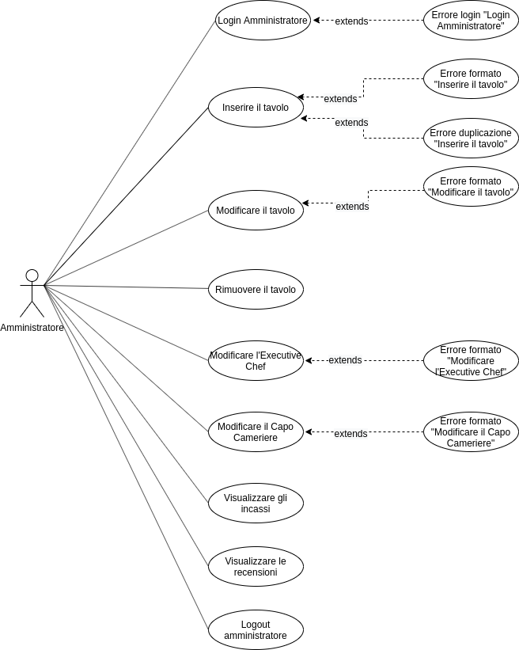

|  |  |  |
| --- | --- | --- |
| Id | PR00 | |
| Nome | Login Proprietario | |
| Attore iniziale | Proprietario | |
| Precondizioni | - È stato effettuato il login come Proprietario | |
| Flusso degli eventi | ***Attore*** | ***Sistema*** |
|  | 1. Il sistema mostra la schermata per l’inserimento dei dati necessari al login |
| 2. Il Proprietario inserisce l’username e la password per l’accesso |  |
|  | 3. Il sistema controlla se i dati ricevuti sono corretti e lo rimanda alla sua home page. |
| Eccezioni | Nel punto n. 3, se nel sistema non esiste la coppia username-password, verrà eseguito il seguente caso d’uso: | |
| Errore login “Login Proprietario” | |
| ***Attore*** | ***Sistema*** |
|  | 1. Il sistema restituisce la form con il messaggio di errore e riporta il Proprietario al punto n. 2 del caso d’uso principale |

|  |  |  |
| --- | --- | --- |
| Id | PR01 | |
| Nome | Inserire il tavolo | |
| Attore iniziale | Proprietario | |
| Precondizioni | - È stato effettuato il login come Proprietario | |
| Flusso degli eventi | ***Attore*** | ***Sistema*** |
| 1. Il Proprietario si trova nella schermata riguardante l’inserimento di un nuovo tavolo |  |
|  | 2. Il sistema fornisce un form per l’inserimento dei dati riguardanti il tavolo |
| 3. Il Proprietario riempie il form con i dati richiesti (’identificativo del tavolo, password per l’accesso al tavolo, nome, stato (libero o occupato) e numero di posti disponibili) e li manda al sistema |  |
|  | 4. Il sistema riceve i dati, inserisce un nuovo tavolo all’interno della sala e manda una notifica all’amministratore di buona riuscita dell’operazione. |
| Eccezioni | Nel punto n. 4, se uno dei campi non rispetta il formato della tabella FPR01, verrà eseguito il seguente caso d’uso: | |
| - Errore formato “Inserire il tavolo” | |
| ***Attore*** | ***Sistema*** |
|  | 1. Il sistema restituisce la form con il messaggio di errore e riporta l’amministratore al punto n. 3 del caso d’uso principale |
|  | Nel punto n. 4, se il tavolo è già presente nel sistema, verrà eseguito il seguente caso d'uso: | |
| Errore duplicazione “Inserire il tavolo” | |
| ***Attore*** | ***Sistema*** |
|  | 1. Il sistema restituisce la form con il messaggio “Tavolo già presente” e riporta il Proprietario al punto n. 3 del caso d’uso principale |
| Condizione di uscita | Il tavolo è stato aggiunto all’interno della sala | |

|  |  |  |
| --- | --- | --- |
| FPR02 | | |
| Nome | Formato | Messaggio |
| Password | - Alfanumerico  - Minimo 1 - Massimo 50 | La password del tavolo non rispetta il formato |
| Nome | - Alfanumerico  - Minimo 1 - Massimo 70 | Il nome del tavolo non rispetta il formato |
| Posti disponibili | - Numerico  - Minimo 1  - Massimo 999 | Inserire il numero indicante i posti disponibili al tavolo |

|  |  |  |
| --- | --- | --- |
| Id | PR02 | |
| Nome | Modificare il tavolo | |
| Attore iniziale | Proprietario | |
| Precondizioni | - È stato effettuato il login come Proprietario | |
| Flusso degli eventi | ***Attore*** | ***Sistema*** |
| 1. Il Proprietario si trova nella schermata riguardante i tavoli presenti nella sala e seleziona il tavolo da modificare |  |
|  | 2. Il sistema fornisce un form contenente i dati riguardanti il tavolo da modificare |
| 3. Il Proprietario inserisce nel form le nuove informazioni riguardanti il tavolo (’identificativo del tavolo, password per l’accesso al tavolo, nome, stato e numero di posti disponibili) e le manda al sistema |  |
|  | 4. Il sistema riceve i dati, modifica le informazioni del tavolo e manda una notifica al Proprietario di buona riuscita dell’operazione |
| Eccezioni | Nel punto n. 4, se uno dei campi non rispetta il formato della tabella FPR02, verrà eseguito il seguente caso d’uso: | |
| - Errore formato “Modificare il tavolo” | |
| ***Attore*** | ***Sistema*** |
|  | 1. Il sistema restituisce la form con il messaggio di errore e riporta il Proprietario al punto n. 3 del caso d’uso principale |
| Condizione di uscita | Il tavolo è stato aggiunto all’interno della sala | |

|  |  |  |
| --- | --- | --- |
| FPR02 | | |
| Nome | Formato | Messaggio |
| Identificativo tavolo | - Alfanumerico  - Minimo 1 - Massimo 20 | L’identificativo del tavolo non rispetta il formato |
| Password | - Alfanumerico  - Minimo 1 - Massimo 20 | La password del tavolo non rispetta il formato |
| Posti disponibili | - Numerico  - Minimo 1 | Inserire il numero indicante i posti disponibili al tavolo |

|  |  |  |
| --- | --- | --- |
| Id | PR03 | |
| Nome | Rimuovere il tavolo | |
| Attore iniziale | Proprietario | |
| Precondizioni | - È stato effettuato il login come Proprietario | |
| Flusso degli eventi | ***Attore*** | ***Sistema*** |
| 1. Il Proprietario si trova nella schermata riguardante i tavoli presenti nella sala e seleziona il tavolo da rimuovere |  |
|  | 2. Il sistema rimuove il tavolo dalla lista dei tavoli e mostra al Proprietario la nuova lista dei tavoli presenti in sala |
| Condizione di uscita | Nella lista dei tavoli non è più presente il tavolo rimosso | |

|  |  |  |
| --- | --- | --- |
| Id | PR04 | |
| Nome | Modificare l’Executive Chef | |
| Attore iniziale | Proprietario | |
| Precondizioni | - È stato effettuato il login come Proprietario | |
| Flusso degli eventi | ***Attore*** | ***Sistema*** |
| 1. Il Proprietario si trova nella pagina riguardante la modifica delle informazioni dell’executive chef |  |
|  | 2. Il sistema fornisce un form per la modifica dei dati riguardanti l’Executive Chef |
| 3. Il Proprietario inserisce nel form i nuovi dati (cognome, nome, username, password di accesso, data di nascita, domicilio, titoli di studio ed esperienze passate) e manda i dati al sistema |  |
|  | 4. Il sistema riceve i dati, modifica le informazioni dell’executive chef e manda una notifica al Proprietario di buona riuscita dell’operazione |
| Eccezioni | Nel punto n. 4, se uno dei campi non rispetta il formato della tabella FPR04, verrà eseguito il seguente caso d’uso: | |
| Errore formato “Modificare l’Executive Chef” | |
| ***Attore*** | ***Sistema*** |
|  | 1. Il sistema restituisce la form con il messaggio di errore e riporta il Proprietario al punto n. 3 del caso d’uso principale |
| Condizione di uscita | I dati dell’Executive Chef sono stati modificati | |

|  |  |  |
| --- | --- | --- |
| FPR04 | | |
| Nome | Formato | Messaggio |
| Cognome | - Stringa  - Minimo 1 - Massimo 20 | Il cognome non rispetta il formato |
| Nome | - Stringa  - Minimo 1 - Massimo 20 | Il nome non rispetta il formato |
| Username | - Alfanumerico  - Minimo 3 - Massimo 50 | L’username non rispetta il formato |
| Password | - Alfanumerico  - Minimo 3 - Massimo 50 | La password non rispetta il formato |
| Data di nascita | - Data | Inserire la data di nascita |
| Domicilio | - Alfanumerico  - Minimo 1 - Massimo 30 | Il domicilio non rispetta il formato |
| Titoli di studio | - Alfanumerico  - Minimo 1 - Massimo 30 | Il campo relativo ai titoli di studio non rispetta il formato |
| Esperienze passate | - Alfanumerico  - Minimo 1 - Massimo 30 | Il campo relativo alle esperienze passate non rispetta il formato |

|  |  |  |
| --- | --- | --- |
| Id | PR05 | |
| Nome | Modificare il Capo Cameriere | |
| Attore iniziale | Proprietario | |
| Precondizioni | - È stato effettuato il login come Proprietario | |
| Flusso degli eventi | ***Attore*** | ***Sistema*** |
| 1. Il Proprietario si trova nella pagina riguardante la modifica delle informazioni del capo cameriere |  |
|  | 2. Il sistema fornisce un form per la modifica dei dati riguardanti il Capo Cameriere |
| 3. Il Proprietario inserisce nel form i nuovi dati (cognome, nome, username, password di accesso, data di nascita, domicilio, titoli di studio ed esperienze passate) e manda i dati al sistema |  |
|  | 4. Il sistema riceve i dati, modifica le informazioni del capo cameriere e manda una notifica al Proprietario di buona riuscita dell’operazione |
| Eccezioni | Nel punto n. 4, se uno dei campi non rispetta il formato della tabella FPR05, verrà eseguito il seguente caso d’uso: | |
| Errore formato “Modificare il Capo Cameriere” | |
| ***Attore*** | ***Sistema*** |
|  | 1. Il sistema restituisce la form con il messaggio di errore e riporta al Proprietario al punto n. 3 del caso d’uso principale |
| Condizione di uscita | I dati del Capo Cameriere sono stati modificati | |

|  |  |  |
| --- | --- | --- |
| FPR05 | | |
| Nome | Formato | Messaggio |
| Cognome | - Stringa  - Minimo 1 - Massimo 20 | Il cognome non rispetta il formato |
| Nome | - Stringa  - Minimo 1 - Massimo 20 | Il nome non rispetta il formato |
| Username | - Alfanumerico  - Minimo 3 - Massimo 50 | L’username non rispetta il formato |
| Password | - Alfanumerico  - Minimo 3 - Massimo 50 | La password non rispetta il formato |
| Data di nascita | - Data | Inserire la data di nascita |
| Domicilio | - Alfanumerico  - Minimo 1 - Massimo 30 | Il domicilio non rispetta il formato |
| Titoli di studio | - Alfanumerico  - Minimo 1 - Massimo 30 | Il campo relativo ai titoli di studio non rispetta il formato |
| Esperienze passate | - Alfanumerico  - Minimo 1 - Massimo 30 | Il campo relativo alle esperienze passate non rispetta il formato |

|  |  |  |
| --- | --- | --- |
| Id | PR06 | |
| Nome | Visualizzare incassi | |
| Attore iniziale | Proprietario | |
| Precondizioni | - È stato effettuato il login come Proprietario | |
| Flusso degli eventi | ***Attore*** | ***Sistema*** |
| 1. Il Proprietario si trova nella schermata riguardante gli incassi |  |
|  | 2. Il sistema chiede di inserire l’intervallo di tempo da visualizzare |
| 3. Il Proprietario inserisce la data di inizio e la data di fine |  |
|  | 4. Il sistema mostra gli incassi relativi a quell’intervallo di tempo |
| Condizione di uscita | Sono mostrati gli incassi relativi all’intervallo di tempo selezionato dal Proprietario | |

|  |  |  |
| --- | --- | --- |
| Id | PR07 | |
| Nome | Visualizzare recensioni | |
| Attore iniziale | Proprietario | |
| Precondizioni | - È stato effettuato il login come Proprietario | |
| Flusso degli eventi | ***Attore*** | ***Sistema*** |
| 1. Il Proprietario si trova nella schermata riguardante le recensioni scritte dai clienti |  |
|  | 2. Il sistema chiede di inserire una data per visualizzare le relative recensioni |
| 3. Il Proprietario inserisce la data |  |
|  | 4. Il sistema mostra le recensioni relative a quella data |
| Condizione di uscita | Sono mostrate le recensioni relative alla data scelta dal Proprietario | |

|  |  |  |
| --- | --- | --- |
| Id | PR08 | |
| Nome | Logout Proprietario | |
| Attore iniziale | Proprietario | |
| Precondizioni | - È stato effettuato il login come Proprietario | |
| Flusso degli eventi | ***Attore*** | ***Sistema*** |
| 1. Il Proprietario clicca sul pulsante di logout presente sulla pagina |  |
|  | 2. Il sistema disconnette il Proprietario e lo riporta sulla schermata di login |
| Condizione d’uscita | Il Proprietario si trova sulla schermata di login e non può più accedere alle altre pagine finché non si riconnette | |

|  |  |  |
| --- | --- | --- |
| Id | EX00 | |
| Nome | Login Executive Chef | |
| Attore iniziale | Executive Chef | |
| Precondizioni | - Executive Chef si trova sulla schermata di login | |
| Flusso degli eventi | ***Attore*** | ***Sistema*** |
|  | 1. Il sistema mostra la schermata per l’inserimento dei dati necessari al login |
| 2. Executive Chef inserisce l’username e la password per l’accesso |  |
|  | 3. Il sistema controlla se i dati ricevuti sono corretti e lo rimanda alla sua home page. |
| Eccezioni | Nel punto n. 3, se nel sistema non esiste la coppia username-password, verrà eseguito il seguente caso d’uso: | |
| Errore login “Login Executive Chef” | |
| ***Attore*** | ***Sistema*** |
|  | 1. Il sistema restituisce la form con il messaggio di errore e riporta l’Executive Chef al punto n. 2 del caso d’uso principale |

|  |  |  |
| --- | --- | --- |
| Id | EC01 | |
| Nome | Inserire un piatto | |
| Attore iniziale | Executive Chef | |
| Precondizioni | - È stato effettuato il login come Executive Chef | |
| Flusso degli eventi | ***Attore*** | ***Sistema*** |
| 1. Lo chef clicca sul tasto “Aggiungi Piatto” |  |
|  | 2. Il sistema mostra la form per l’inserimento del piatto |
| 3. Lo chef inserisce nella form le informazioni del piatto (nome piatto, ingredienti, descrizione, prezzo e la foto del piatto) e le manda al sistema |  |
|  | 4. Il sistema controlla i dati ricevuti, verificando che il piatto non sia già nel menù, salva il piatto e invia una notifica di conferma |
| Eccezioni | Nel punto n. 4, se uno dei campi non rispetta il formato della tabella FEC01 viene eseguito il seguente caso d’uso: | |
| Errore formato “Inserire un piatto” | |
| ***Attore*** | ***Sistema*** |
|  | 1. Il sistema restituisce la form con il messaggio di errore, riportandolo al punto 3 del caso d’uso principale |
|  | Nel punto n. 4, se il piatto è già presente nel sistema avviene il seguente caso d'uso: | |
| Errore duplicazione “Inserire un piatto” | |
| ***Attore*** | ***Sistema*** |
|  | 1. Il sistema restituisce la form con il messaggio “Piatto già presente”, riportandolo al punto 3 del caso d’uso principale |
| Condizione di uscita | Il piatto è stato aggiunto al menù | |

|  |  |  |
| --- | --- | --- |
| FEC01 | | |
| Nome | Formato | Messaggio |
| Nome piatto | - Alfanumerico  - Minimo 1 - Massimo 20 | Il nome del piatto deve essere alfanumerico con un minimo di 1 carattere e un massimo di 20 |
| Ingredienti | - Alfanumerico - Minimo 1 - Massimo 100 | Ingredienti deve essere alfanumerico con un minimo di 1 carattere e un massimo di 100 |
| Descrizione | - Alfanumerico - Minimo 1 - Massimo 100 | La descrizione deve essere alfanumerica con un minimo di 1 carattere e un massimo di 100 |
| Prezzo | - Numerico |  |
| Foto del piatto | - Foto | La foto non deve superare i 2mb |

|  |  |  |
| --- | --- | --- |
| Id | EC02 | |
| Nome | Modificare un piatto | |
| Attore iniziale | Executive Chef | |
| Precondizioni | - È stato effettuato il login come Executive Chef  - Executive Chef ha cliccato su un piatto che deve modificare | |
| Flusso degli eventi | ***Attore*** | ***Sistema*** |
| 1. Lo chef si ritrova sulla schermata per la modifica del piatto |  |
|  | 2. Il sistema propone una form di modifica con i dati preesistenti |
| 3. Lo chef inserisce nella form le informazioni del piatto (nome piatto, ingredienti, descrizione, prezzo e la foto del piatto) e le manda al sistema |  |
|  | 4. Il sistema controlla i dati ricevuti, salva il piatto e invia una notifica di conferma |
| Eccezioni | Nel punto n. 4, se uno dei campi non rispetta il formato della tabella FEC02 viene eseguito il seguente caso d’uso: | |
| Errore formato “Modificare un piatto” | |
| ***Attore*** | ***Sistema*** |
|  | 1. Il sistema restituisce la form con il messaggio di errore, riportandolo al punto 3 del caso d’uso principale |
|  | Nel punto n. 4, se il piatto è già presente nel sistema avviene il seguente caso d'uso: | |
| Errore duplicazione “Modificare un piatto” | |
| ***Attore*** | ***Sistema*** |
|  | 1. Il sistema restituisce la form con il messaggio “Piatto già presente”, riportandolo al punto 3 del caso d’uso principale |
| Condizione di uscita | La modifica apportata al piatto viene salvata | |

|  |  |  |
| --- | --- | --- |
| FEC02 | | |
| Nome | Formato | Messaggio |
| Nome piatto | - Alfanumerico  - Minimo 1 - Massimo 20 | Il nome del piatto deve essere alfanumerico con un minimo di 1 carattere e un massimo di 20 |
| Ingredienti | - Alfanumerico - Minimo 1 - Massimo 100 | Ingredienti deve essere alfanumerico con un minimo di 1 carattere e un massimo di 100 |
| Descrizione | - Alfanumerico - Minimo 1 - Massimo 100 | La descrizione deve essere alfanumerica con un minimo di 1 carattere e un massimo di 100 |
| Prezzo | - Numerico |  |
| Foto del piatto | - Foto | La foto non deve superare i 2mb |

|  |  |  |
| --- | --- | --- |
| Id | EC03 | |
| Nome | Rimuovere un piatto | |
| Attore iniziale | Executive Chef | |
| Precondizioni | - È stato effettuato il login come Executive Chef  - Executive Chef ha cliccato su un piatto che deve rimuovere | |
| Flusso degli eventi | ***Attore*** | ***Sistema*** |
| 1. Lo chef si ritrova sulla schermata per la rimozione del piatto |  |
|  | 2. Il sistema prende in carico la richiesta e invia una richiesta di conferma all’utente |
| 3. Lo chef visualizza la richiesta di notifica e dà conferma |  |
|  | 4. Il sistema riceva la conferma ed elimina il piatto, invia poi la notifica di operazione completata |
| Condizione di uscita | Il piatto è stato rimosso dal menù | |

|  |  |  |
| --- | --- | --- |
| Id | EC04 | |
| Nome | Visualizzare le comande | |
| Attore iniziale | Executive Chef | |
| Precondizioni | - È stato effettuato il login come Executive Chef | |
| Flusso degli eventi | ***Attore*** | ***Sistema*** |
| 1. Lo chef si ritrova nella schermata delle comande |  |
|  | 2. Il sistema fornisce una lista con le comande aperte |

|  |  |  |
| --- | --- | --- |
| Id | EC05 | |
| Nome | Spuntare i piatti pronti | |
| Attore iniziale | Executive Chef | |
| Precondizioni | - È stato effettuato il login come Executive Chef  - Executive Chef si trova nella schermata delle comande aperte | |
| Flusso degli eventi | ***Attore*** | ***Sistema*** |
| 1. Lo chef visualizza le comande aperte, trova il piatto che è stato appena preparato e lo spunta |  |
|  | 2. Il sistema riceve il comando e richiede conferma all’executive chef |
| 3. Lo chef conferma l’operazione |  |
|  | 4. Il sistema spunta il piatto come pronto e aggiorna la lista delle comande |
| Condizione di uscita | Il piatto è stato marcato come pronto | |

|  |  |  |
| --- | --- | --- |
| Id | EC06 | |
| Nome | Eliminare un piatto ordinato | |
| Attore iniziale | Executive Chef | |
| Precondizioni | - È stato effettuato il login come Executive Chef  - Executive Chef si trova nella schermata delle comande aperte  - Executive Chef ha cliccato su un piatto della comanda da rimuovere | |
| Flusso degli eventi | ***Attore*** | ***Sistema*** |
| 1. Lo chef visualizza le comande aperte, trova il piatto che dev’essere eliminato e lo rimuove |  |
|  | 2. Il sistema prende in carico la richiesta e invia una richiesta di conferma all’utente |
| 3. Lo chef visualizza la richiesta di notifica e dà conferma |  |
|  | 4. Il sistema riceva la conferma ed elimina il piatto, invia poi la lista aggiornata delle comande aperte |
| Condizione di uscita | Il piatto è stato rimosso dalla comanda | |

# 

|  |  |  |
| --- | --- | --- |
| ID | EC07 | |
| Nome | Chiamare il Capo Cameriere | |
| Attore iniziale | Executive Chef | |
| Attori partecipanti | - Executive Chef  - Capo Cameriere | |
| Precondizioni | È stato effettuato il login come Executive Chef | |
| Flusso degli eventi | ***Attore*** | ***Sistema*** |
| 1. L’Executive Chef si trova nella schermata rappresentante il menù e da l’input per chiamare il Capo Cameriere |  |
|  | 2. Il sistema notifica al Capo Cameriere che l’Executive Chef ha bisogno di assistenza |
| 3. Il Capo Cameriere riceve la notifica e si reca dall’Executive Chef |  |
| Exit condition | Il Capo Cameriere ha ricevuto la notifica | |

|  |  |  |
| --- | --- | --- |
| Id | EC08 | |
| Nome | Logout Executive Chef | |
| Attore iniziale | Executive Chef | |
| Precondizioni | - È stato effettuato il login come Executive Chef | |
| Flusso degli eventi | ***Attore*** | ***Sistema*** |
| 1. L’Executive Chef clicca sul pulsante di logout presente sulla pagina |  |
|  | 2. Il sistema disconnette l’Executive Chef e lo riporta sulla schermata di login |
| Condizione d’uscita | L’Executive Chef si trova sulla schermata di login e non può più accedere alle altre pagine finché non si riconnette | |

|  |  |  |
| --- | --- | --- |
| Id | CC00 | |
| Nome | Login Capo Cameriere | |
| Attore iniziale | Capo Cameriere | |
| Precondizioni | - Capo Cameriere si trova sulla schermata di login | |
| Flusso degli eventi | ***Attore*** | ***Sistema*** |
|  | 1. Il sistema mostra la schermata per l’inserimento dei dati necessari al login |
| 2. Capo Cameriere inserisce l’username e la password per l’accesso |  |
|  | 3. Il sistema controlla se i dati ricevuti sono corretti e lo rimanda alla sua home page. |
| Eccezioni | Nel punto n. 3, se nel sistema non esiste la coppia username-password, verrà eseguito il seguente caso d’uso: | |
| Errore login “Login Capo Cameriere” | |
| ***Attore*** | ***Sistema*** |
|  | 1. Il sistema restituisce la form con il messaggio di errore e riporta il Capo Cameriere al punto n. 2 del caso d’uso principale |

|  |  |  |
| --- | --- | --- |
| ID | CC01 | |
| Nome | Visualizzare la lista dei tavoli | |
| Attore iniziale | Capo Cameriere | |
| Precondizioni | - È stato effettuato il login come Capo Cameriere | |
| Flusso degli eventi | ***Attore*** | ***Sistema*** |
| 1. Il Capo Cameriere seleziona la pagina riguardante la gestione dei tavoli |  |
|  | 2. Il sistema mostra una pagina con tutti i tavoli presenti nel sistema |
| Condizione di uscita | L’utente si trova nella pagina dedicata alla visualizzazione dei tavoli | |

|  |  |  |
| --- | --- | --- |
| ID | CC02 | |
| Nome | Rendere un tavolo indisponibile | |
| Attore iniziale | Capo Cameriere | |
| Precondizioni | - È stato effettuato il login come Capo Cameriere  - Ci devono essere dei tavoli nel sistema  - Il capo cameriere si deve trovare nella pagina dedicata alla visualizzazione dei tavoli | |
| Flusso degli eventi | ***Attore*** | ***Sistema*** |
| 1. Il Capo Cameriere seleziona un tavolo libero dalla lista ottenuta dal sistema |  |
|  | 2. Il sistema mostra una pagina con le informazioni di quel tavolo: username, password, nome, posti a sedere e stato (occupato o libero) |
| 3. Il Capo Cameriere rende quel tavolo occupato usando l’apposito bottone |  |
|  | 4. Il sistema rende il tavolo occupato |

|  |  |  |
| --- | --- | --- |
| ID | CC03 | |
| Nome | Rendere un tavolo disponibile | |
| Attore iniziale | Capo Cameriere | |
| Precondizioni | - È stato effettuato il login come Capo Cameriere  - Ci devono essere dei tavoli nel sistema  - Ci devono essere tavoli occupati  - Il Capo Cameriere si deve trovare nella pagina dedicata alla visualizzazione dei tavoli | |
| Flusso degli eventi | ***Attore*** | ***Sistema*** |
| 1. Il Capo Cameriere seleziona un tavolo occupato dalla lista ottenuta dal sistema |  |
|  | 2. Il sistema mostra una pagina con le informazioni di quel tavolo: username, password, nome, posti a sedere e stato (occupato o libero) |
| 3. Il Capo Cameriere rende quel tavolo libero usando l’apposito bottone |  |
|  | 4. Il sistema rende il tavolo libero |

|  |  |  |
| --- | --- | --- |
| ID | CC04 | |
| Nome | Visualizzare le comande | |
| Attore iniziale | Capo Cameriere | |
| Precondizioni | - È stato effettuato il login come Capo Cameriere  - Ci devono essere degli ordini effettuati | |
| Flusso degli eventi | ***Attore*** | ***Sistema*** |
| 1. Il Capo Cameriere accede alla lista dei tavoli occupati |  |
|  | 2. Il sistema mostra una pagina contenente tutti i tavoli occupati |
| 3.Il Capo Cameriere clicca su uno dei tavoli |  |
|  | 4. Il sistema mostra una pagina con all’interno tutte le comande |
| Condizione di uscita | Il Capo Cameriere visualizza le comande di un tavolo | |

|  |  |  |
| --- | --- | --- |
| ID | CC05 | |
| Nome | Conferma il pagamento del tavolo | |
| Attore iniziale | Capo Cameriere | |
| Precondizioni | - È stato effettuato il login come Capo Cameriere  - Un cliente ha richiesto e ha pagato il conto | |
| Flusso degli eventi | ***Attore*** | ***Sistema*** |
| 1. Il Capo Cameriere accede alla lista dei tavoli che hanno richiesto il pagamento |  |
|  | 2. Il sistema mostra una pagina contenente tutti i tavoli che hanno richiesto il pagamento |
| 3. Il Capo Cameriere seleziona un tavolo |  |
|  | 4. Il sistema mostra una pagina di riepilogo con tutti i piatti ordinati da quel tavolo |
| 5. Il Capo Cameriere indica che quel tavolo ha pagato |  |
|  | 6. Il sistema salva che il tavolo ha pagato il conto |

|  |  |  |
| --- | --- | --- |
| Id | CC06 | |
| Nome | Logout Capo Cameriere | |
| Attore iniziale | Capo Cameriere | |
| Precondizioni | - È stato effettuato il login come Capo Cameriere | |
| Flusso degli eventi | ***Attore*** | ***Sistema*** |
| 1. Il Capo Cameriere clicca sul pulsante di logout presente sulla pagina |  |
|  | 2. Il sistema disconnette il Capo Cameriere e lo riporta sulla schermata di login |
| Condizione d’uscita | Il Capo Cameriere si trova sulla schermata di login e non può più accedere alle altre pagine finché non si riconnette | |

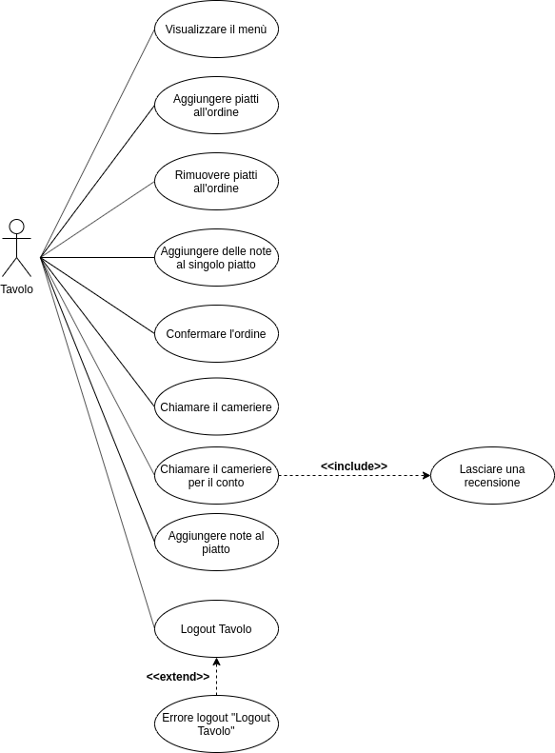

|  |  |  |
| --- | --- | --- |
| Id | TA00 | |
| Nome | Login Tavolo | |
| Attore iniziale | Tavolo | |
| Precondizioni | - Il Tavolo si trova sulla schermata di login | |
| Flusso degli eventi | ***Attore*** | ***Sistema*** |
|  | 1. Il sistema mostra la schermata per l’inserimento dei dati necessari al login |
| 2. Il Tavolo inserisce l’username e la password per l’accesso |  |
|  | 3. Il sistema controlla se i dati ricevuti sono corretti e lo rimanda alla sua home page. |
| Eccezioni | Nel punto n. 3, se nel sistema non esiste la coppia username-password, verrà eseguito il seguente caso d’uso: | |
| Errore login “Login Tavolo” | |
| ***Attore*** | ***Sistema*** |
|  | 1. Il sistema restituisce la form con il messaggio di errore e riporta il Tavolo al punto n. 2 del caso d’uso principale |

|  |  |  |
| --- | --- | --- |
| Id | TA01 | |
| Nome | Aggiungere piatti all’ordine | |
| Attore iniziale | Tavolo | |
| Precondizioni | - È stato effettuato il login come Tavolo | |
| Flusso degli eventi | ***Attore*** | ***Sistema*** |
| 1. Il Tavolo si trova nella schermata rappresentante il menu e sceglie una categoria |  |
|  | 2. Il sistema mostra i piatti presenti in quella categoria |
| 3. Il Tavolo seleziona un piatto e indica la quantità desiderata |  |
|  | 4. Il sistema riceve la scelta del tavolo e la inserisce nella lista degli ordini |
| Eccezioni | Nel punto n°3, se il tavolo vuole inserire informazioni per lo chef su alcuni piatti, viene eseguito il seguente caso d’uso: | |
| Aggiungere note al piatto | |
| ***Attore*** | ***Sistema*** |
| 1. Il Tavolo si trova nella schermata del piatto e inserisce delle note aggiuntive per lo chef |  |

|  |  |  |
| --- | --- | --- |
| Id | TA02 | |
| Nome | Rimuovere piatti dall’ordine | |
| Attore iniziale | Tavolo | |
| Precondizioni | - È stato effettuato il login come Tavolo | |
| Flusso degli eventi | ***Attore*** | ***Sistema*** |
| 1. Il Tavolo si trova nella schermata riepilogativa dell’ordine e indica il piatto da rimuovere |  |
|  | 2. Il sistema rimuove il piatto dall’ordine |
| Condizione di uscita | Nell’ordine non è più presente il piatto eliminato | |

|  |  |  |
| --- | --- | --- |
| Id | TA03 | |
| Nome | Confermare l’ordine | |
| Attore iniziale | Tavolo | |
| Precondizioni | - È stato effettuato il login come Tavolo  - Negli ordini deve esserci almeno un piatto | |
| Flusso degli eventi | ***Attore*** | ***Sistema*** |
| 1. Il Tavolo si trova nella schermata riepilogativa dell’ordine e tocca il pulsante per inviare l’ordine in cucina |  |
|  | 2. Il sistema invia l’ordine in cucina |
| Condizione di uscita | Il tavolo ha ordinato | |

|  |  |  |
| --- | --- | --- |
| ID | TA04 | |
| Nome | Chiamare il Capo Cameriere per il conto | |
| Attore iniziale | Tavolo | |
| Attori partecipanti | -Tavolo  -Capo Cameriere | |
| Precondizioni | - È stato effettuato il login come Tavolo  - Deve essere stato effettuato almeno un ordine | |
| Flusso degli eventi | ***Attore*** | ***Sistema*** |
| 1. Il Tavolo si trova nella pagina relativa alla chiusura del pasto |  |
|  | 2. Il sistema notifica al Capo cameriere che il tavolo vuole pagare. |
| 3. Il Capo cameriere riceve la notifica e si reca al tavolo |  |
| Condizione di uscita | Il Tavolo ha richiesto il pagamento | |

|  |  |  |  |
| --- | --- | --- | --- |
| ID | TA05 | | |
| Nome | Lasciare una recensione | | |
| Attore iniziale | Tavolo | | |
| Precondizioni | - È stato effettuato il login come Tavolo  - Il Tavolo si deve trovare nella schermata di chiusura del pasto | | |
| Flusso degli eventi | ***Attore*** | ***Sistema*** | |
|  | 1. Il sistema mostra un form per l’inserimento della recensione | |
| 2. Il Tavolo inserisce una descrizione della sua esperienza e richiede il conto |  | |
|  | 3. Il sistema riceve la recensione | |

|  |  |  |
| --- | --- | --- |
| ID | TA06 | |
| Nome | Chiamare il Capo Cameriere | |
| Attore iniziale | Tavolo | |
| Attori partecipanti | - Tavolo  - Capo Cameriere | |
| Precondizioni | Deve essere stato effettuato il login come Tavolo | |
| Flusso degli eventi | ***Attore*** | ***Sistema*** |
| 1. Il Tavolo si trova nella schermata rappresentante il menù e da l’input per chiamare il Capo Cameriere |  |
|  | 2. Il sistema notifica al Capo Cameriere che c’è un tavolo che ha bisogno di assistenza |
| 3. Il Capo Cameriere riceve la notifica e comunica ad un cameriere di recarsi a quel tavolo |  |
| Exit condition | Il Capo Cameriere ha ricevuto la notifica | |

|  |  |  |
| --- | --- | --- |
| Id | TA07 | |
| Nome | Logout Tavolo | |
| Attore iniziale | Tavolo | |
| Precondizioni | - È stato effettuato il login come Tavolo | |
| Flusso degli eventi | ***Attore*** | ***Sistema*** |
| 1. Il Tavolo clicca sul pulsante di logout presente sulla pagina |  |
|  | 2. Il sistema chiede al Tavolo la conferma del logout tramite la password dell’account |
| 3. Il Tavolo inserisce la password |  |
|  | 4. Il sistema controlla la password e disconnette il Tavolo e lo riporta sulla schermata di login |
| Condizione d’uscita | Il Tavolo si trova sulla schermata di login e non può più accedere alle altre pagine finché non si riconnette | |
| Eccezioni | Nel punto n. 4, se nel sistema non esiste la coppia username-password, verrà eseguito il seguente caso d’uso: | |
| Errore logout “Logout Tavolo” | |
| ***Attore*** | ***Sistema*** |
|  | 1. Il sistema rimanda il Tavolo alla schermata principale |

**3.4.3 Analisys Object Model**

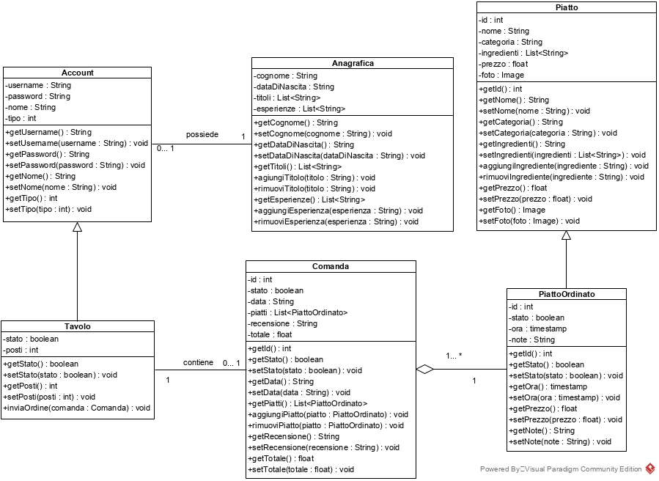

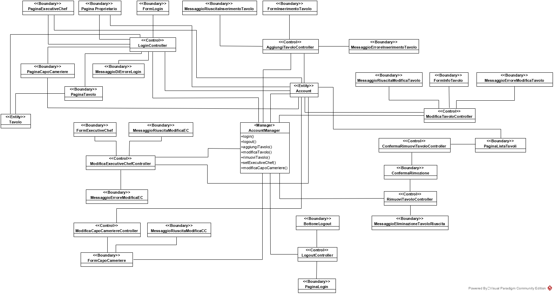

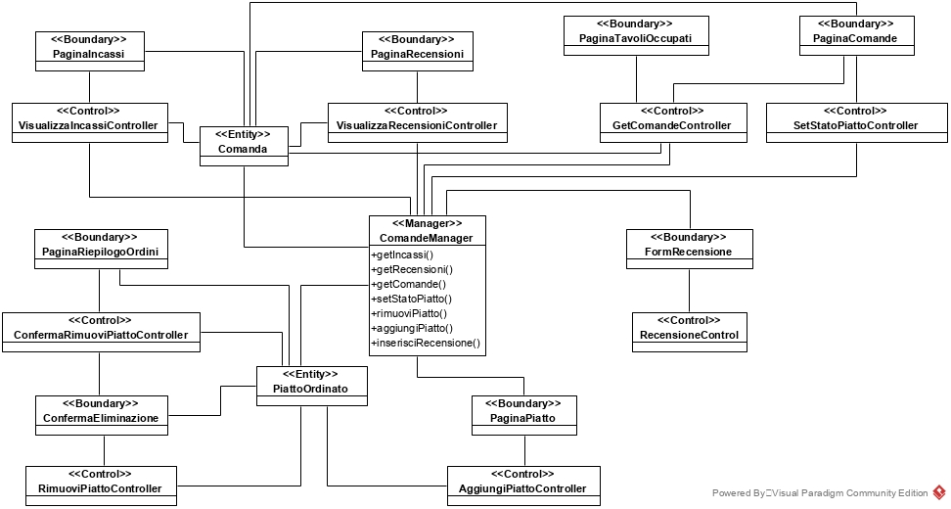

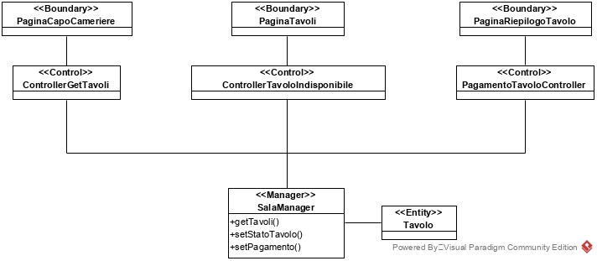

**3.4.4. Sequence diagram**

**3.4.4.1 Proprietario**

3.4.4.1.1 login con successo  
3.4.4.1.2 login errato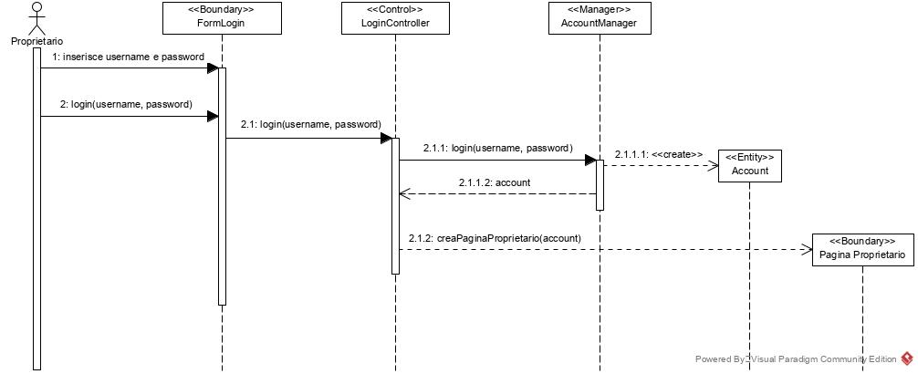

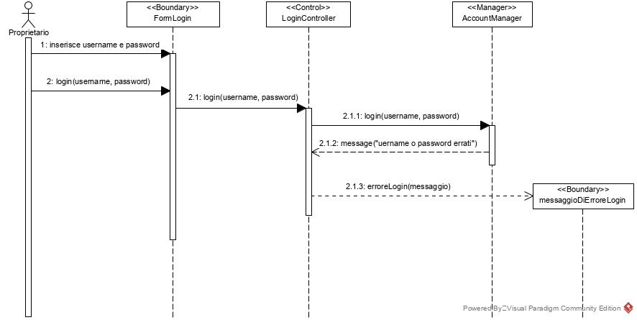

3.4.4.1.3 logout

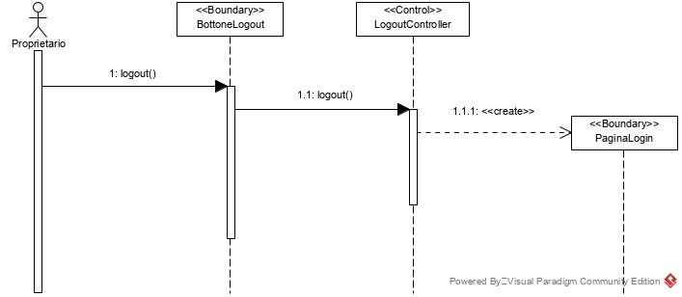

3.4.4.1.4 inserimento tavolo con successo

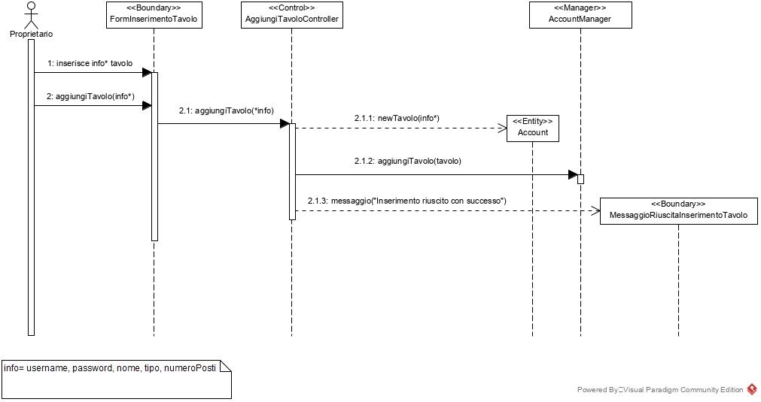

3.4.4.1.5 inserimento tavolo errore duplicato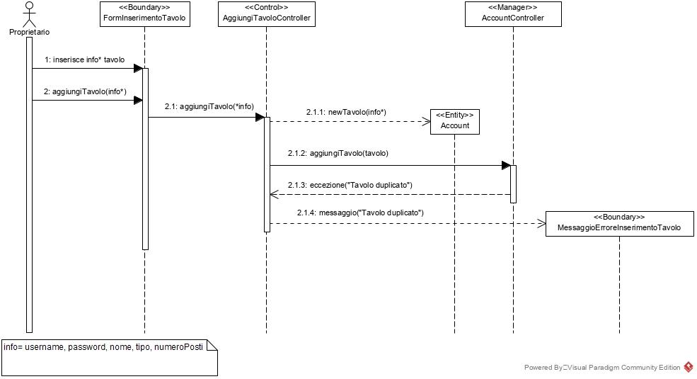

3.4.4.1.6 inserimento tavolo errore formato

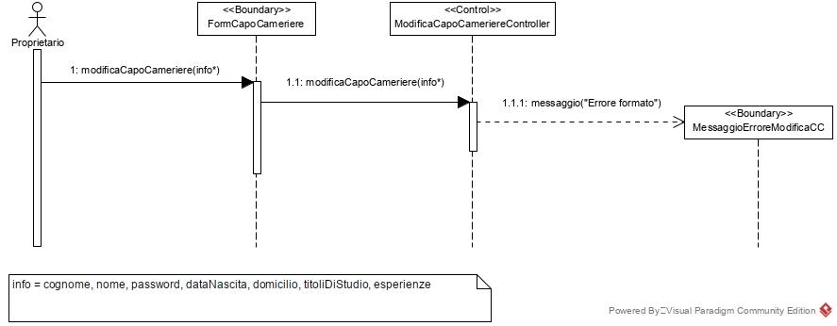

3.4.4.1.7 modifica Capo Cameriere con successo  
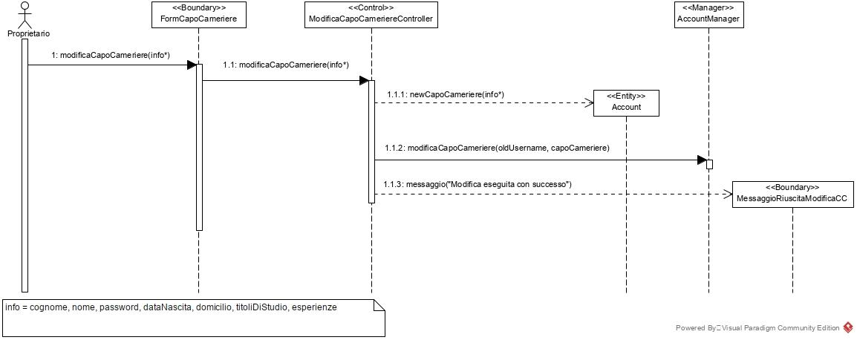

3.4.4.1.8 modifica Capo Cameriere errore formato



3.4.4.1.9 modifica Executive Chef con successo

3.4.4.1.10 modificare Executive Chef errore formato  
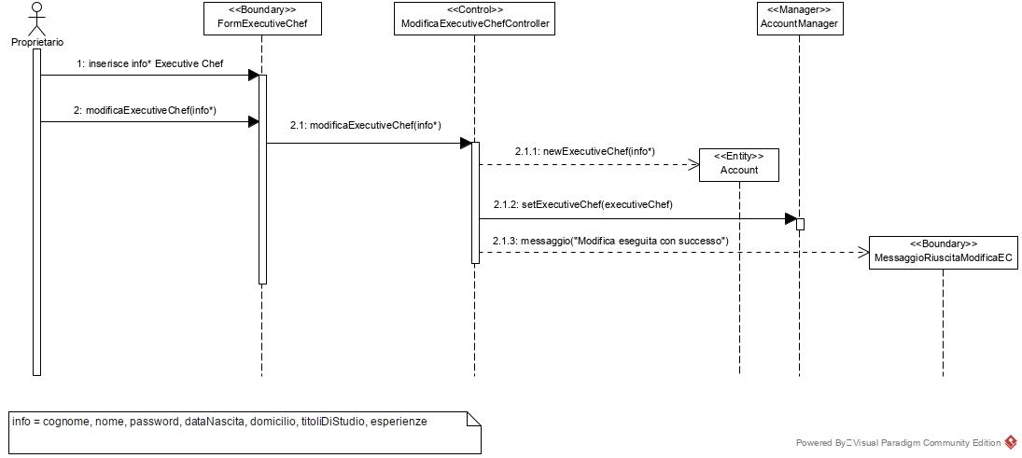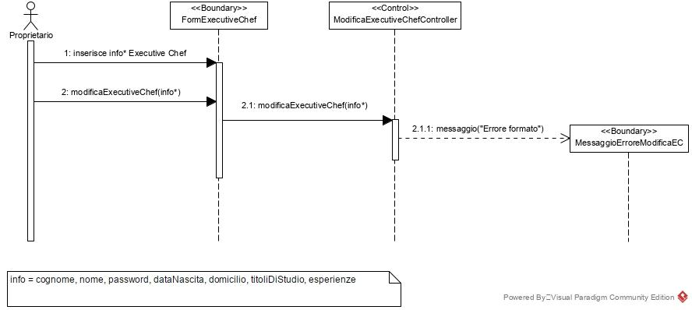

3.4.4.1.11 modificare il tavolo con successo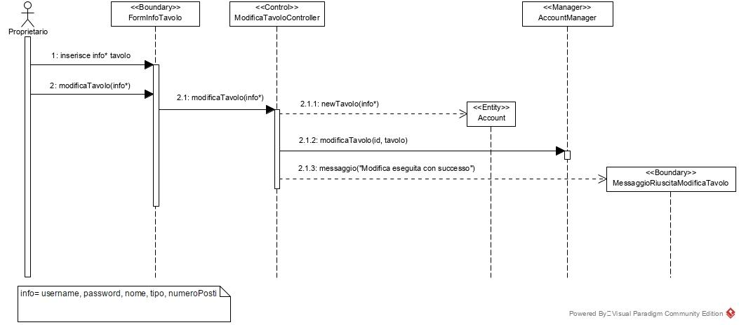

3.4.4.1.12 modificare il tavolo errore duplicato  
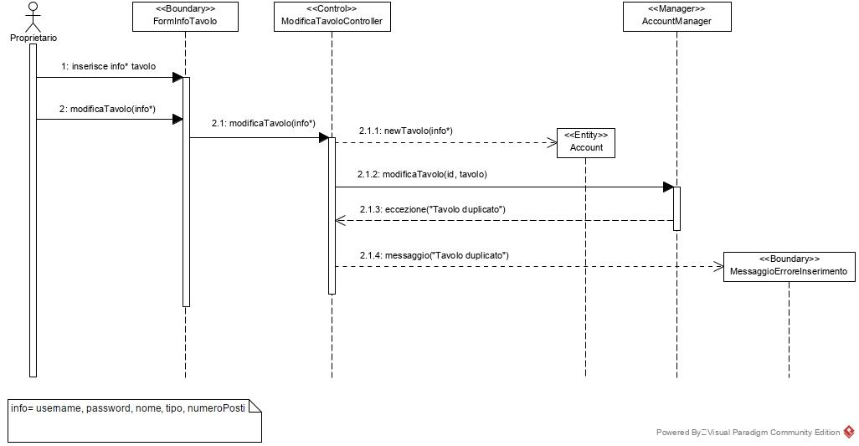

3.4.4.1.13 modificare il tavolo errore formato

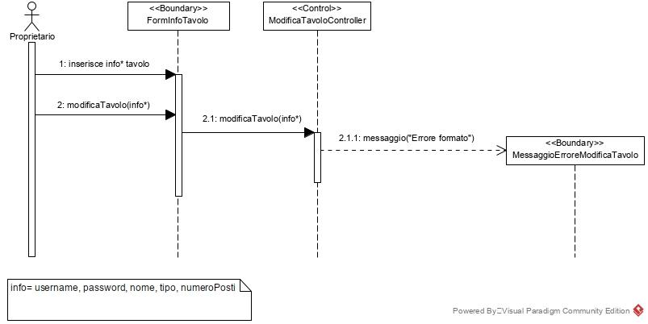

3.4.4.1.14 Rimuovere il tavolo

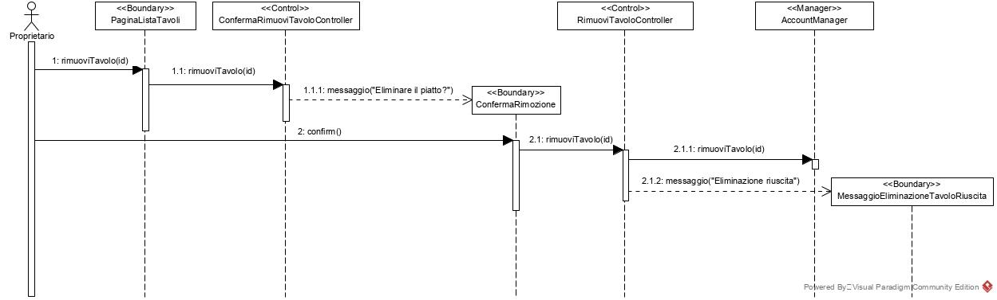

3.4.4.1.15 Visualizzare incassi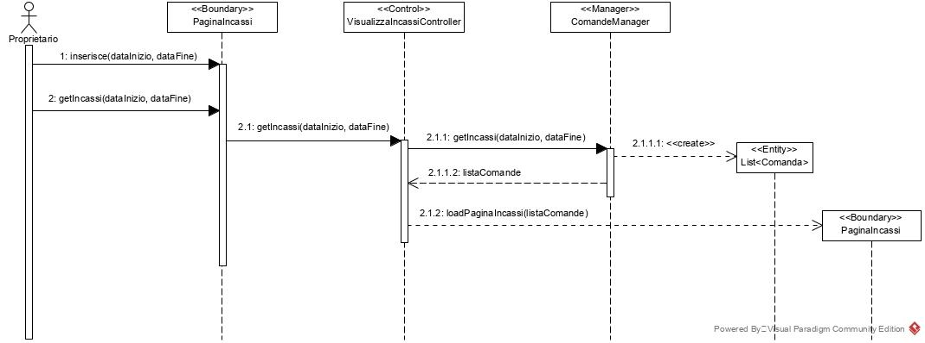

3.4.4.1.16 Visualizzare recensioni  
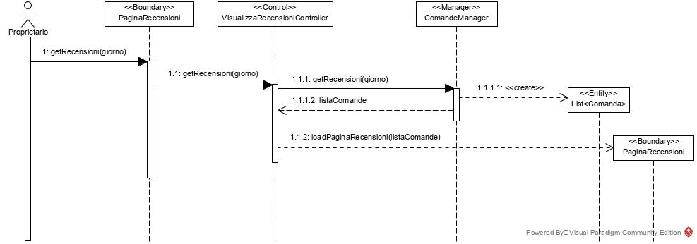

**3.4.4.2 ExecutiveChef**

3.4.4.2.1 login con successo

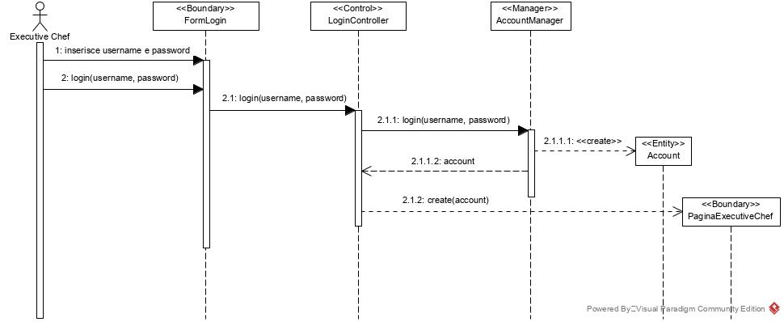

3.4.4.2.2 login errato  
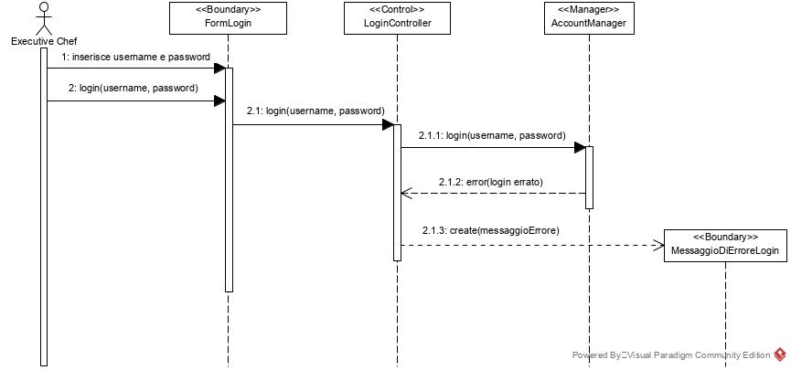

3.4.4.2.3 logout

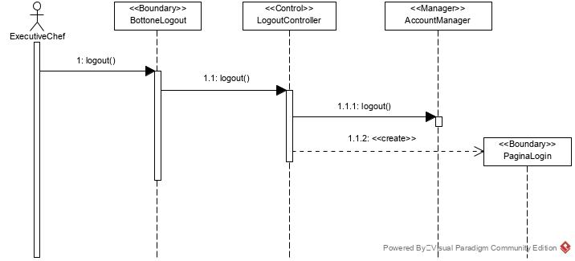

3.4.4.2.4 Eliminare un piatto ordinato  
  
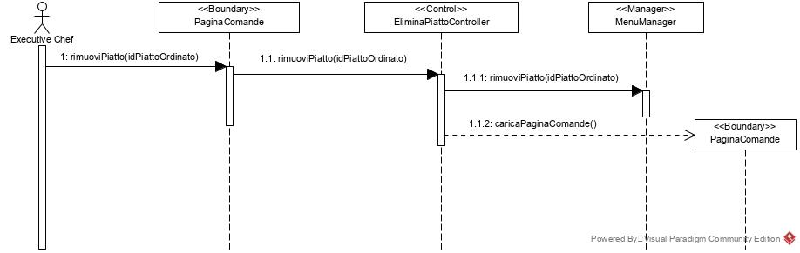

3.4.4.2.5 Chiamare il capo cameriere  
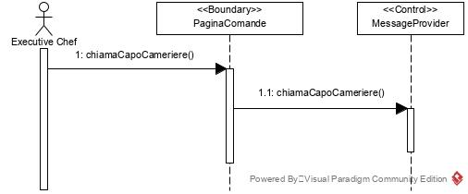

3.4.4.2.6 Visualizzare le comande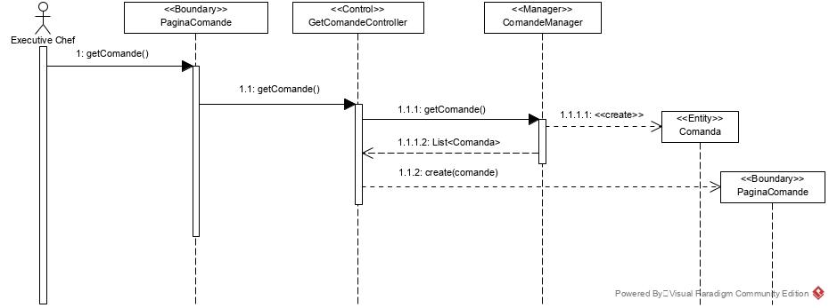

3.4.4.2.7 Inserire un piatto con successo  
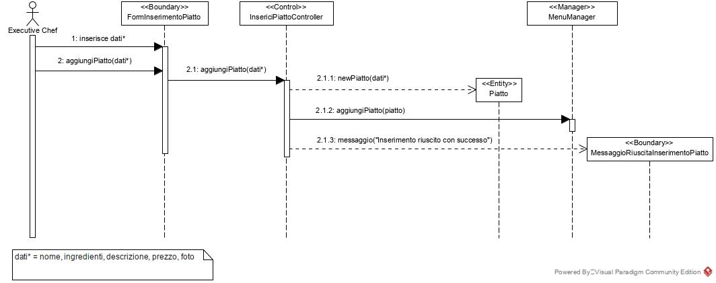

3.4.4.2.8 Inserire un piatto errore duplicato  
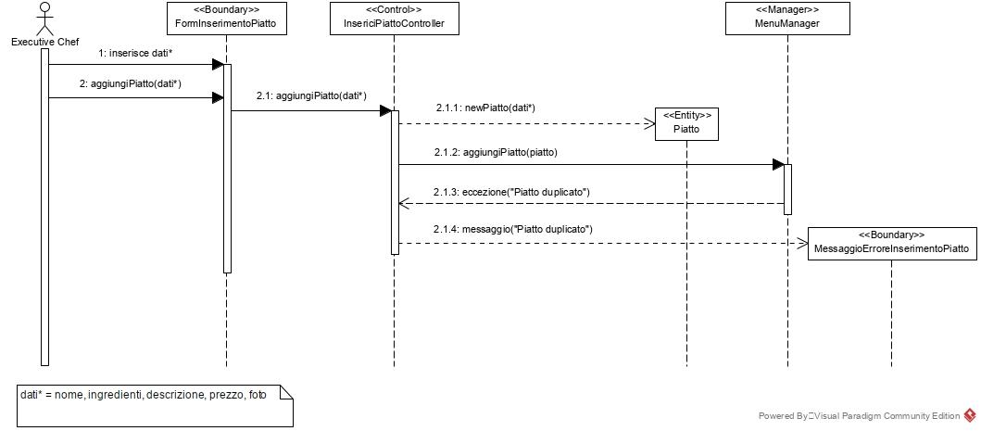

3.4.4.2.9 Inserire un piatto errore formato  
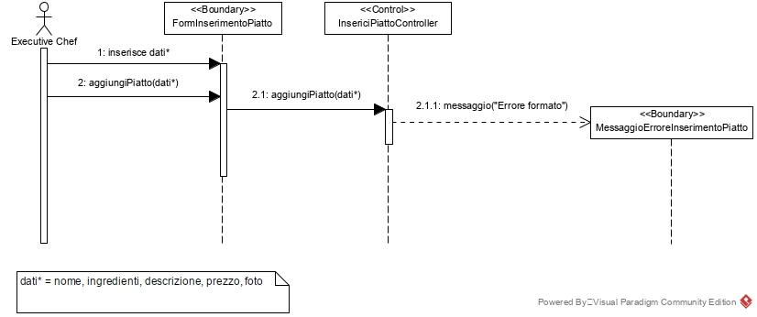

3.4.4.2.10 Modificare un piatto con successo

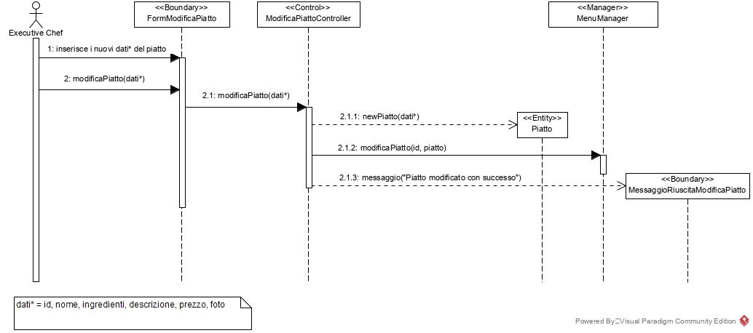

3.4.4.2.11 Modificare un piatto errore duplicato

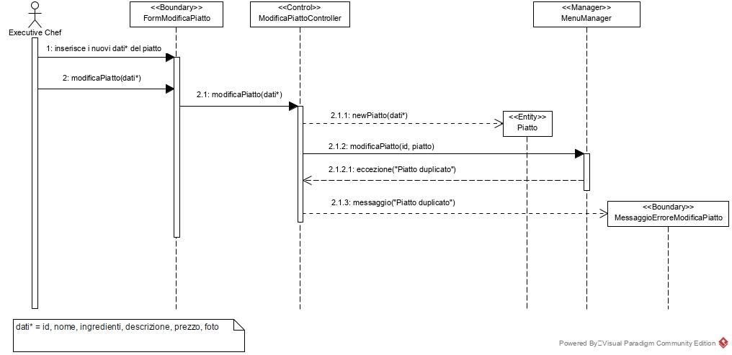

3.4.4.2.12 Modificare un piatto errore formato

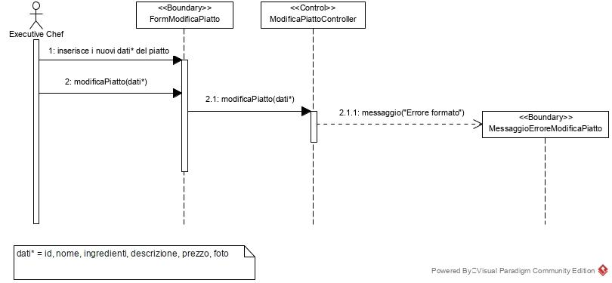

3.4.4.2.13 Rimuovere un piatto

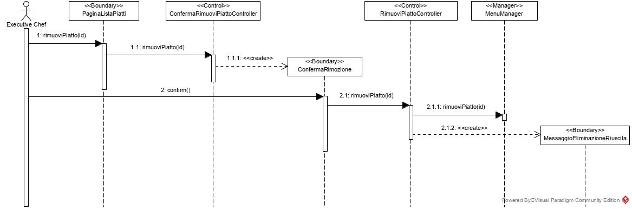

3.4.4.2.14 Spuntare i piatti pronti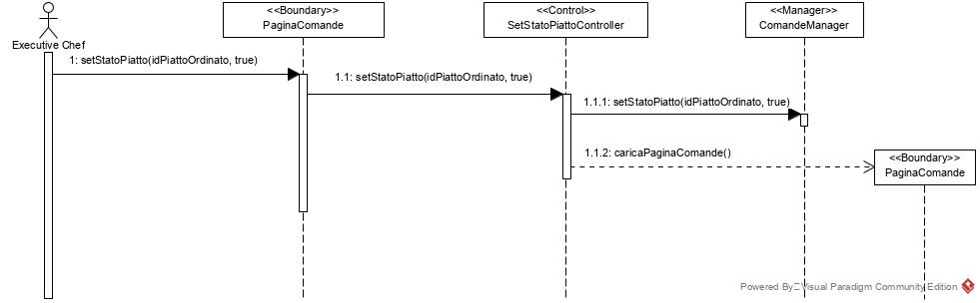

**3.4.4.3 CapoCameriere**

3.4.4.3.1 login

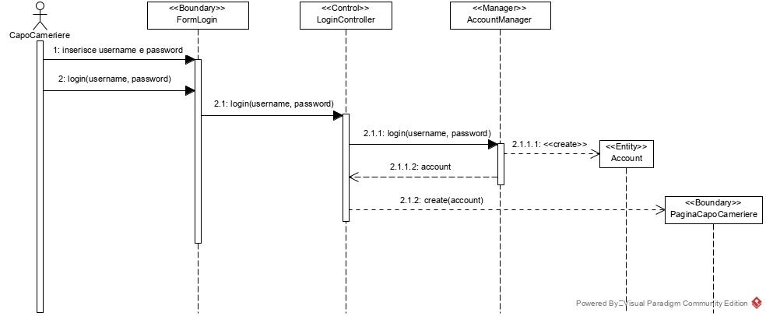

3.4.4.3.2 login errato

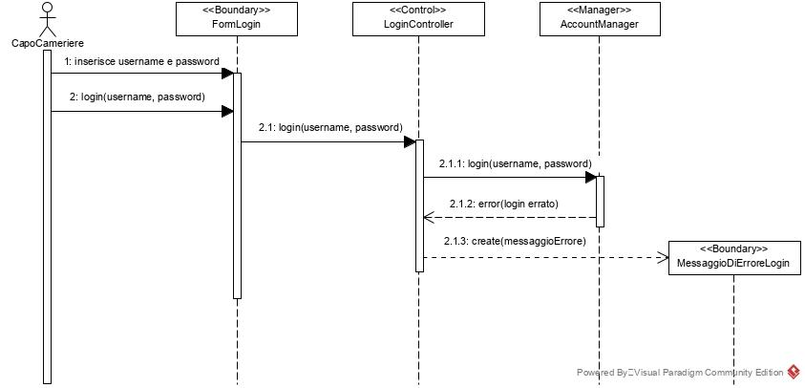

3.4.4.3.3 logout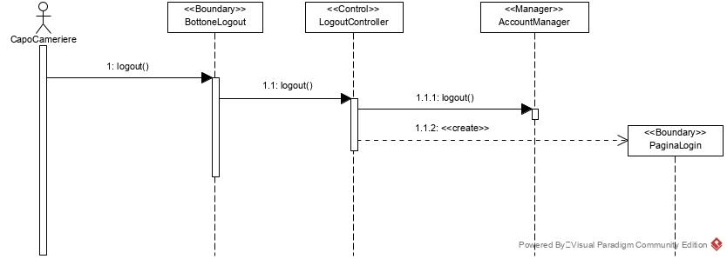

3.4.4.3.4 Visualizzare le comande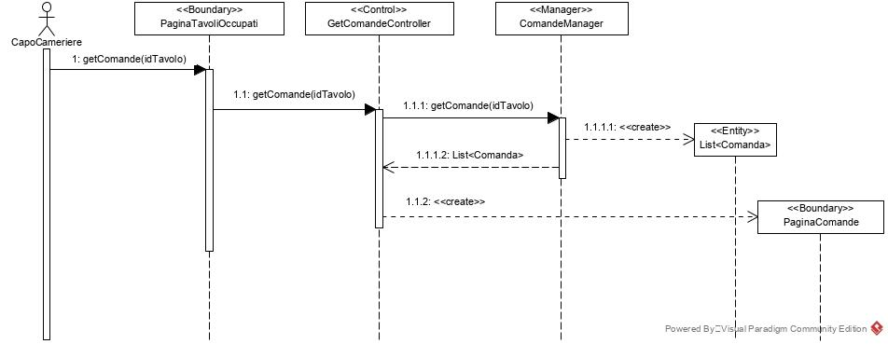

3.4.4.3.5 Conferma il pagamento del tavolo

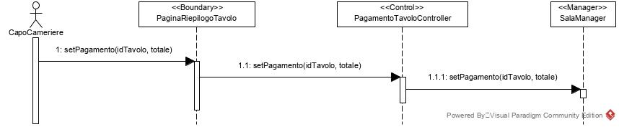

3.4.4.3.6 Rendere un tavolo disponibile  
  
3.4.4.3.7 Rendere un tavolo non disponibile  
  
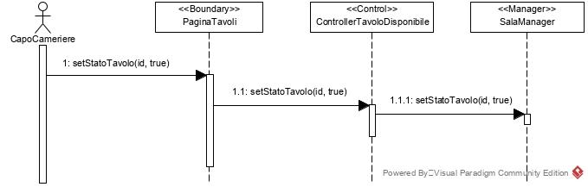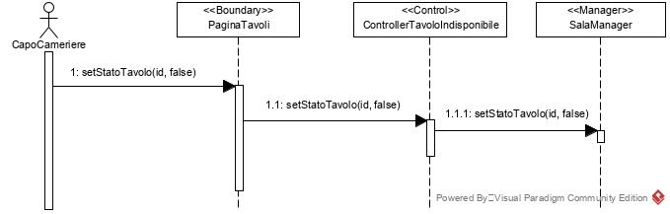

3.4.4.3.8 Visualizzare la lista dei tavoli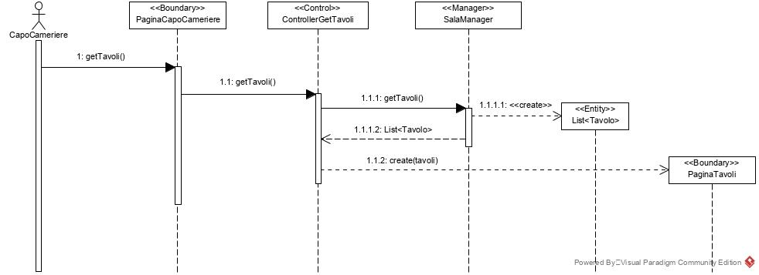

**3.4.4.4 Tavolo**  
3.4.4.4.1 login

3.4.4.4.2 login errato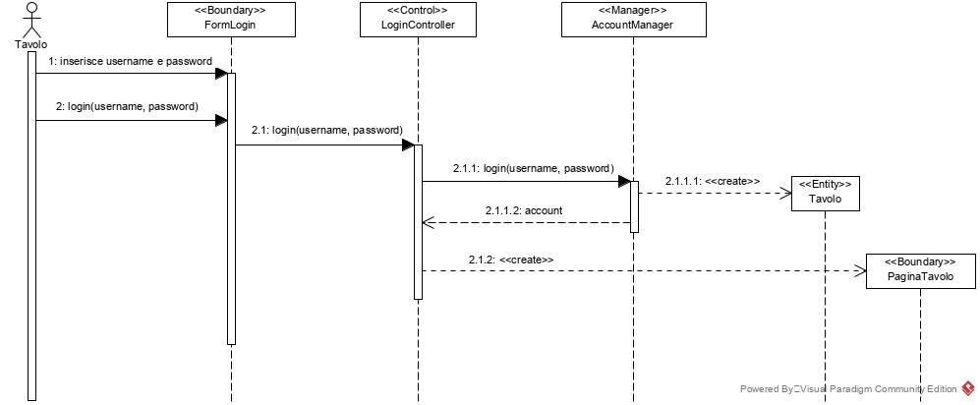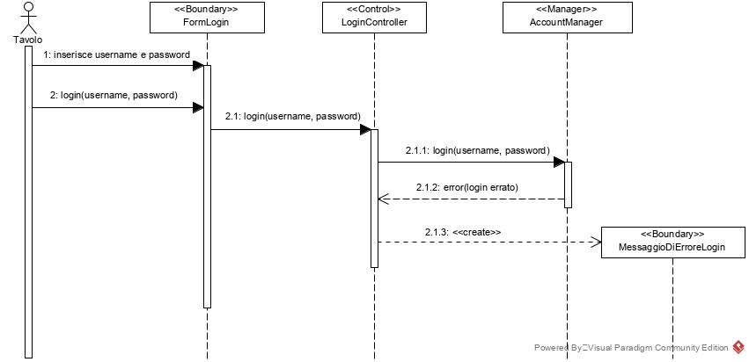

3.4.4.4.3 logout  
  
  
3.4.4.4.4 Aggiungere piatti all’ordine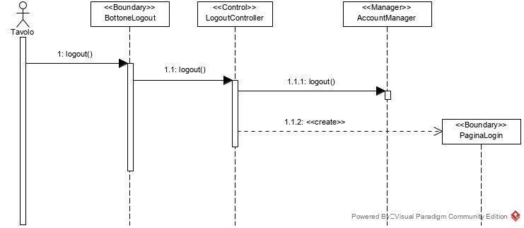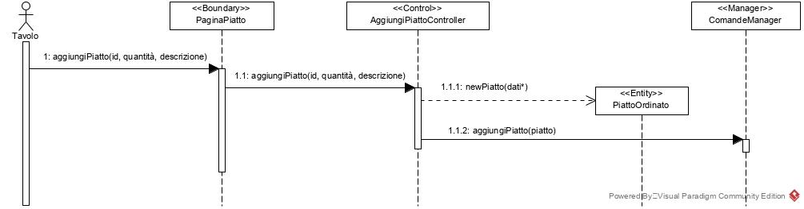

3.4.4.4.5 Rimuovere piatti dall’ordine  
  
3.4.4.4.6 Confermare l’ordine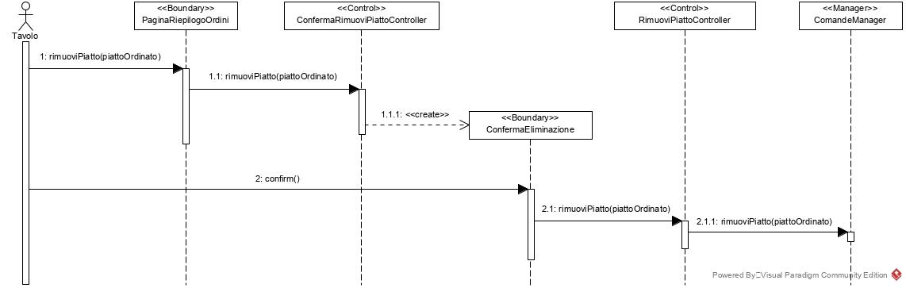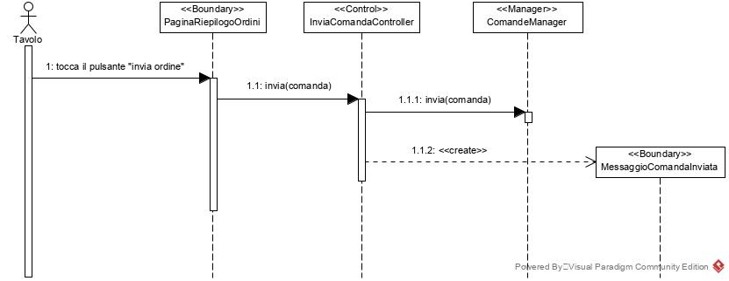

3.4.4.4.7 Chiamare il Capo Cameriere per il conto  
  
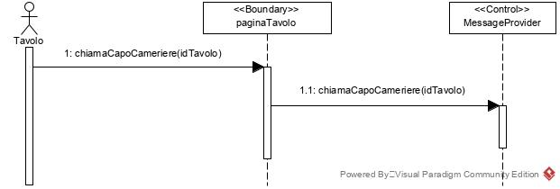

3.4.4.4.8 Lasciare una recensione  
  
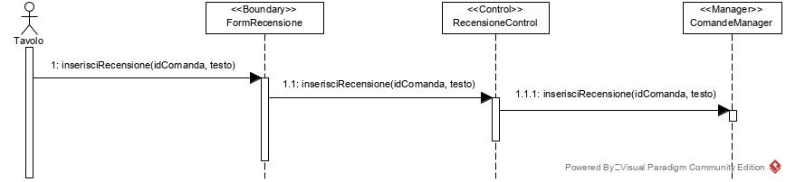

3.4.4.4.9 Chiamare il Capo Cameriere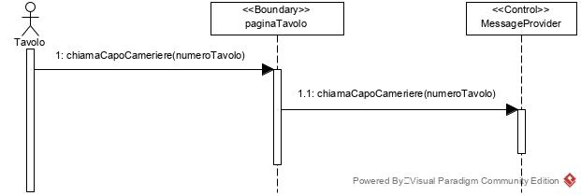

**3.4.5. Statechart diagram**

3.4.5.1 Comanda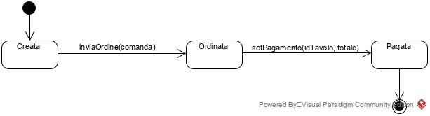

3.4.5.2 PiattoOrdinato

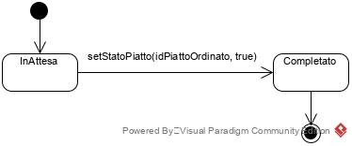

3.4.5.3 Tavolo

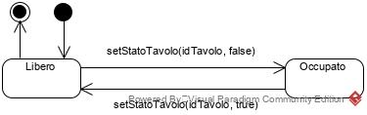

**3.4.6 Activity diagram**

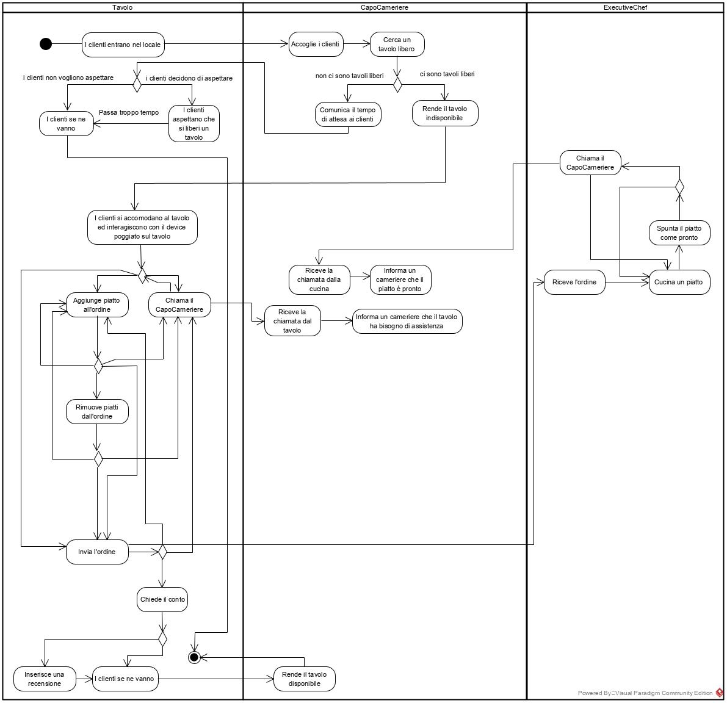

# 4. Sottosistemi implementati

Le parti di Smart Restaurant che verranno implementate sono:

* gestione della sala da parte del proprietario;
* gestione dei tavoli della sala da parte del capo cameriere (libera tavolo, occupa tavolo, conferma pagamento del tavolo);
* invio e ricezione delle notifiche;
* visualizzazione del menu;
* creazione, modifica, invio e rimozione di un ordine;
* visualizzazione e gestione delle comande.

# 5. Glossario

|  |  |
| --- | --- |
| **Termine** | **Definizione** |
| **Android** | Sistema operativo per dispositivi mobili. |
| **Server** | Componente o sottosistema informatico di elaborazione e gestione del traffico di informazioni che fornisce, a livello logico e fisico, un qualunque tipo di servizio ad altre componenti. |
| **Comanda** | Nel gergo dei camerieri indica un’ordinazione. |
| **Porting** | Indica un processo di trasposizione, a volte anche con modifiche, di un componente [software](https://it.wikipedia.org/wiki/Software). Consente l'uso in un [ambiente di esecuzione](https://it.wikipedia.org/wiki/Ambiente_di_esecuzione) diverso da quello originale. |
| **Java** | Linguaggio di programmazione orientato agli oggetti. |
| **Tomcat** | Web server per l’esecuzione di applicazioni web. |